Министерство образования и науки Российской Федерации
ФЕДЕРАЛЬНОЕ ГОСУДАРСТВЕННОЕ АВТОНОМНОЕ ОБРАЗОВАТЕЛЬНОЕ УЧРЕЖДЕНИЕ ВЫСШЕГО ОБРАЗОВАНИЯ
«САНКТ-ПЕТЕРБУРГСКИЙ НАЦИОНАЛЬНЫЙ ИССЛЕДОВАТЕЛЬСКИЙ УНИВЕРСИТЕТ ИНФОРМАЦИОННЫХ ТЕХНОЛОГИЙ,
МЕХАНИКИ И ОПТИКИ»
Факультет безопасности информационных технологий
Направление (специальность): 10.03.01 Информационная безопасность
Дисциплина:
«Организация и технологии защиты информации»

ОТЧЕТ ПО ЛАБОРАТОРНОМУ ЗАНЯТИЮ №3
На тему:
«Организация и основы методического обеспечения
технической защиты информации»

Выполнили:
Бакалавры гр. N3447_________

_____Чу Ван Доан________
Подпись: _________________
Бакалавры гр. N3446_________

_____Чан Бао Линь________
Подпись: _________________

Бакалавры гр. N3445_________
__Доан Тхи Хоай Тхыонг__
Подпись: _________________

Проверил:
Доцент факультета БИТ,
К.Т.Н., доцент
Левко Игорь Владимирович
Подпись: _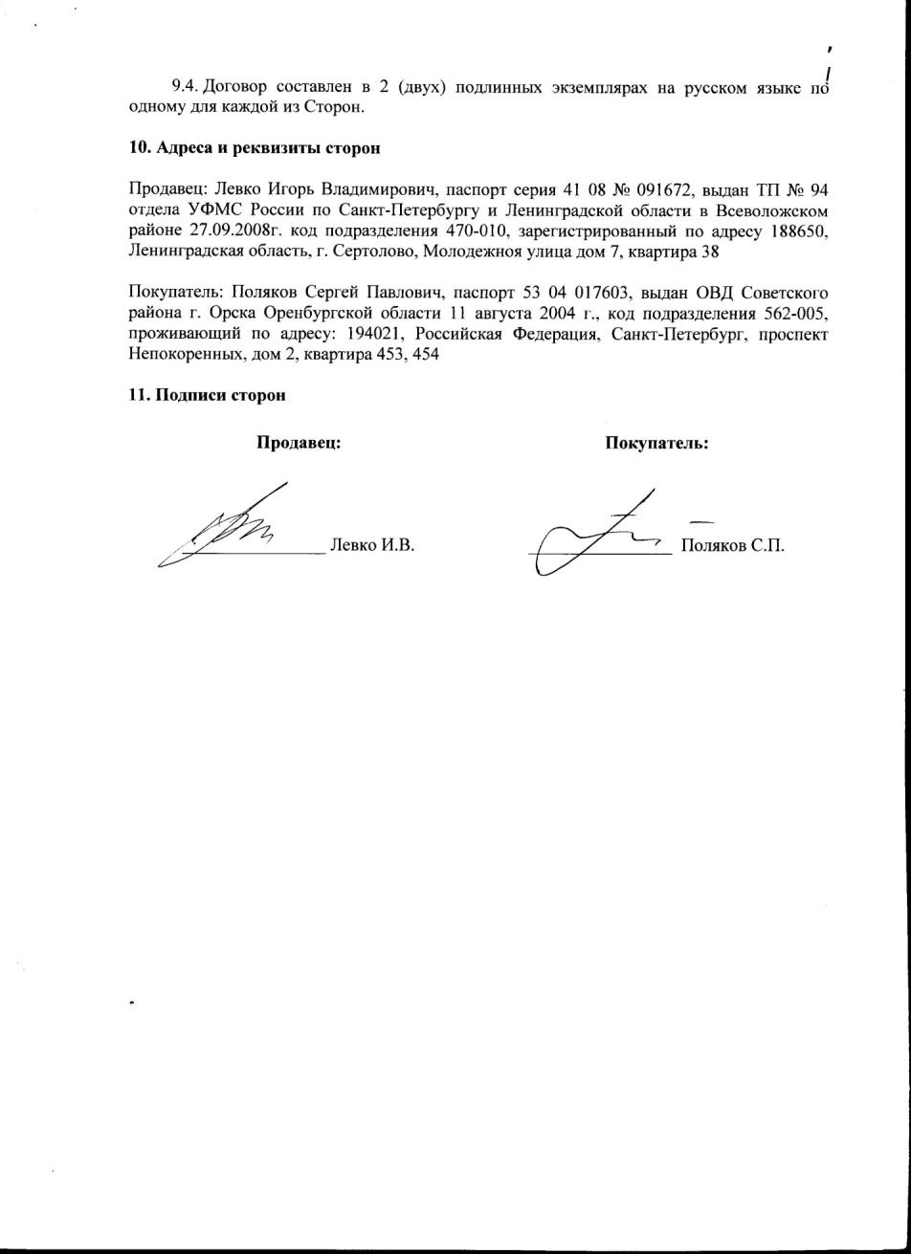
Санкт-Петербург
2025 г.

1.Цель работы:
Исследование организационных основ защиты информации (ЗИ) на предприятии.
Получение навыков разработки структуры службы защиты информации на предприятии.

2.Информационные ресурсы:
- Основы управления информационной безопасностью. Серия «Вопросы управление информационной безопасностью". Выпуск 1 [Электронный ресурс] : учеб. пособие / А.П. Курило [и др.]. — Москва : Горячая линия-Телеком, 2012. — 244 с. — Режим доступа: https://e.lanbook.com/book/5178. .
- Жигулин, Г.П. Организационное и правовое обеспечение информационной безопасности [Электронный ресурс] : учебное пособие / Г.П. Жигулин. — Санкт-Петербург : НИУ ИТМО, 2014. — 173 с. — Режим доступа: https://e.lanbook.com/book/70952.
- Кармановский, Н.С. Организационно-правовое и методическое обеспечение информационной безопасности [Электронный ресурс] : учеб. пособие / Н.С. Кармановский, О.В. Михайличенко, Н.Н. Прохожев. — Санкт-Петербург : НИУ ИТМО, 2016. — 168 с. — Режим доступа: https://e.lanbook.com/book/91449.
- Кияев, В.И. Безопасность информационных систем [Электронный ресурс] : учебное пособие / В.И. Кияев, О.Н. Граничин. — Москва : , 2016. — 191 с. — Режим доступа: https://e.lanbook.com/book/100580.
- Введение в защиту информации от внутренних ИТ-угроз [Электронный ресурс] : учебное пособие. — Москва :, 2016. — 39 с. — Режим доступа: https://e.lanbook.com/book/100720.
- Бирюков, А.А. Информационная безопасность: защита и нападение [Электронный ресурс] / А.А. Бирюков. — Москва : ДМК Пресс, 2017. — 434 с. — Режим доступа: https://e.lanbook.com/book/93278 .
- Шаньгин В. Ф. Информационная безопасность. – М.: ДМК Пресс, 2014. – 702 с.

3.Вопросы подготовки:
1. Назовите основные виды угроз безопасности предприятия.
2. Перечислите виды конфиденциальной информации, используемой на предприятии.
3. Какие подразделения входят в состав службы безопасности предприятия?
4. Какие требования предусматривает внутриобъектовый режим?
5. Ответственность администратора информационной безопасности.

4.Основное оборудование:
ПЭВМ, принтер, ОС MS Windows, Интернет.

5. Ход выполнения лабораторной работы

5.1. Описание объекта защиты:
Название предприятия: Банк MedCare

Характеристика банка MedCare:
- защита и обеспечение устойчивости рубля (его покупательной способности; тем не менее о курсе по отношению к инвалютам никакой специальной задачи не ставится);
- развитие и укрепление банковской системы России;
- обеспечение стабильности и развитие национальной платежной системы;
- развитие финансового рынка России;
- обеспечение стабильности финансового рынка России.

Выделение основных видов защищаемой информации в банке MedCare:
- Государственная тайна
- Персональные данные/GDPR.
- Коммерческая тайна
- Автоматизированные системы управления технологическими процессами (АСУТП)
- Государственные и муниципальные ИС
- Информация для служебного пользования
- Открытые информационные ресурсы

Разделение на подгруппы по 4 человека и распределение должности:
- директор: Чу Ван Доан
- зам. руководителя предприятия по безопасности: Чан Бао Линь
- администратор безопасности: Доан Тхи Хоай Тхыонг
- юрисконсульт по безопасности: Нгуен Тхань Чунг

Проектирование и начертание структуры службы защиты информации.

Разработка модели угроз и модели нарушителя информационной безопасности
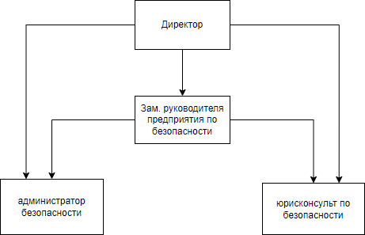
Рисунок 1 – Структура службы защиты информации

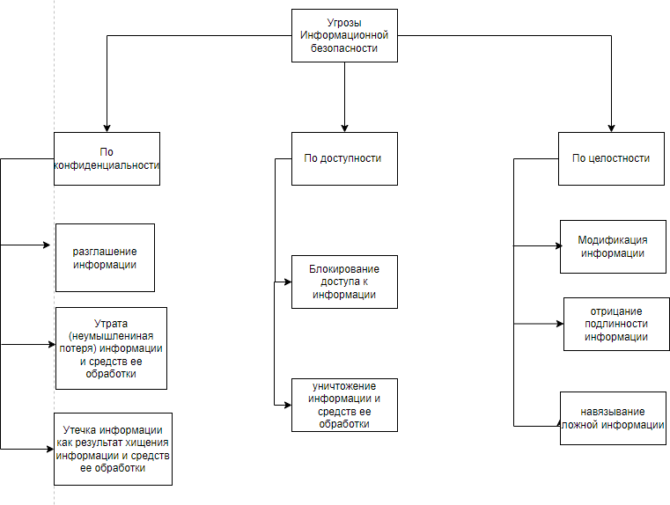
Рисунок 2 – Разработка модели угроза информационной безопасности

Модель нарушителя информационной безопасности:
- внешние нарушители ИБ: лица, разрабатывающие/распространяющие вирусы и другие вредоносные программные коды; лица, организующие DoS, DDoS и иные виды атак; лица, осуществляющие попытки НСД;
- внутренние нарушители ИБ: персонал, имеющий права доступа к аппаратному
- оборудованию, в том числе сетевому, администраторы серверов, сетевых приложений и т.п.;
- комбинированные источники угроз: внешние и внутренние нарушители ИБ, действующие совместно и (или) согласованно;
- сбои, отказы, разрушения/повреждения программных и технических средств.

Описание основных организационных задач и обязанностей по каждой из представленных должностей

Зам. руководителя предприятия по безопасности:
- Организовывать и возглавлять работу по правовой и организационной защите банка;
- Взаимодействовать с административными и разрешительными структурами;
- Контролировать деятельность сотрудников компании.

Юрисконсульт по безопасности, аналитик:
- Разрабатывает или принимает участие в разработке документов правового и организационного характера по обеспечению комплексной безопасности предприятия.
- Осуществляет методическое руководство правовой работой в организации и оказывает правовую помощь ее структурным подразделениям в решении вопросов безопасности
- Сотрудник службы управления персоналом: Отвечает за разработку и реализацию общего плана человеческих ресурсов компании, контроль данных и отчетов, связанных с наймом, обучением и развитием, компенсационной политикой, вознаграждением и наказанием, правилами для сотрудников.
- Администратор безопасности системы: штатных средств защиты (ОС, СУБД и т.п.); обеспечение технической системы защиты информации в сети, администратор обязан отслеживать все возможности несанкционированного доступа к информации на компьютерах , а также возможности нарушения работы программно-аппаратных комплексов третьими лицами;

5.5 Определение функциональных обязанностей для рассматриваемой в соответствии с распределением в группе должностью в части обеспечения информационной безопасности:
- Директор:

- Изучает, анализирует и оценивает состояние информационной безопасности;
- Осуществляет задачи и функции, возложенные утвержденными планами мероприятий, в части информационной безопасности;
- Организует и участвует в работах по внедрению, модернизации или замене средств информационной безопасности
- Организует и участвует в испытаниях и приемке в эксплуатацию объектов информатизации
- Контролирует исполнительскую дисциплину
- Контролирует меры и средства защиты
- Разрабатывает предложения по совершенствованию информационной безопасности и планы мероприятий
- Координирует деятельность обслуживающего персонала и администраторов автоматизированных систем в части обеспечения информационной безопасности

Зам. руководителя предприятия по безопасности:
- Привести в отчете структуру службы защиты информации, дерево целей функционирования службы безопасности предприятия.
- Необходимо составить комплексный план, охватывающий все сферы деятельности службы безопасности. Комплексный план может включать в себя такие разделы, как организационные вопросы, обеспечение защиты информации предприятия, работа с кадрами, ресурсное обеспечение, контроль и т.д.
- Разработка, согласование и координация воплощения принятых планов совместно со своим прямым руководством;
- Налаживание работ и производительности предприятия/организации;
- Контроль ведения финансовой отчетности и ее своевременное поступление к руководству;
- Утверждение штатного расписания;
- Составить комплексный план в следующей форме:
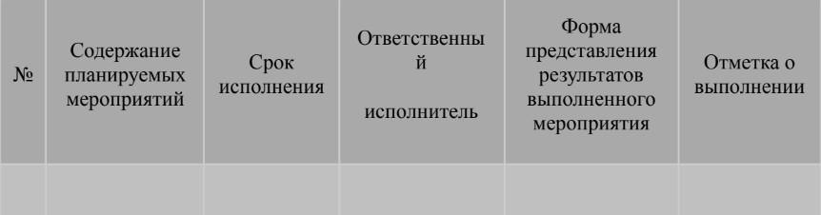

Администратор безопасности:
- Устанавливает разграничение полномочий пользователей и порядок доступа к информационным ресурсам, порядок использования основных и вспомогательных технических средств и систем.
- Проводит контроль выполнения работниками организации работ согласно перечню мероприятий по обеспечению безопасности информации, ведет учет нештатных ситуаций; информирует руководство и уполномоченных работников службы безопасности об инцидентах и попытках несанкционированного доступа к информации, элементам автоматизированных систем управления по результатам функционирования и контроля систем технической защиты информации.
- Прекращает работы при несоблюдении установленной технологии обработки информации и невыполнении требований информационной безопасности; готовит предложения по совершенствованию технологических мер защиты информации.
- Контролирует работы по установке, модернизации и профилактике аппаратных и программных средств; созданию, учету, хранению и использованию резервных и архивных копий массивов данных и электронных документов.
- Принимает участие в работах по внесению изменений в программно-аппаратную конфигурацию автоматизированных систем управления и контролирует ее соответствие требованиям обеспечения безопасности информации.
- Ведет учет носителей информации, осуществляет их хранение, прием, выдачу ответственным исполнителям, контролирует правильность их использования.

5.6. Построение структурной схемы управления службой безопасности.
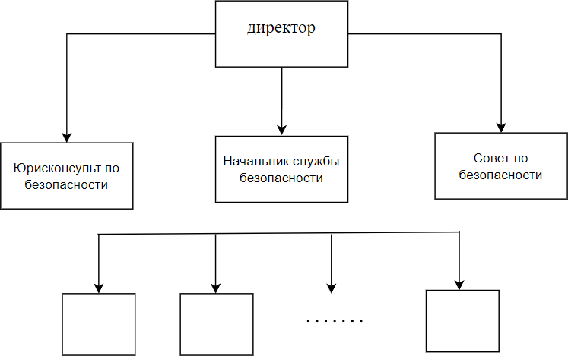
Рисунок 3 – Построение структурной схемы управления службой безопасности

Выводы:
При выполнении данной лабораторной работы был произведен анализ существующих мер по защите информации в банке MedCare. В результате этого были выявлены угрозы, которые требуют устранения. В процессе выполнения данного проекта, было произведено предпроектное обследование, которое включает в себя:
- Разработку описание организации с точки зрения информационной безопасности;
- Разработку моделей угроз и нарушителя, анализ рисков и определение требований по защите.
- Описание основных организационных задач и обязанностей по каждой из представленных должностей
- Определение функциональных обязанностей для рассматриваемой в соответствии с распределением в группе должностью в части обеспечения информационной безопасности
- Построение структурной схемы управления службой безопасности

